Продолжается отбор кандидатов на службу по контракту в ряды Вооруженных сил Российской Федерации: Наше дело – армия!
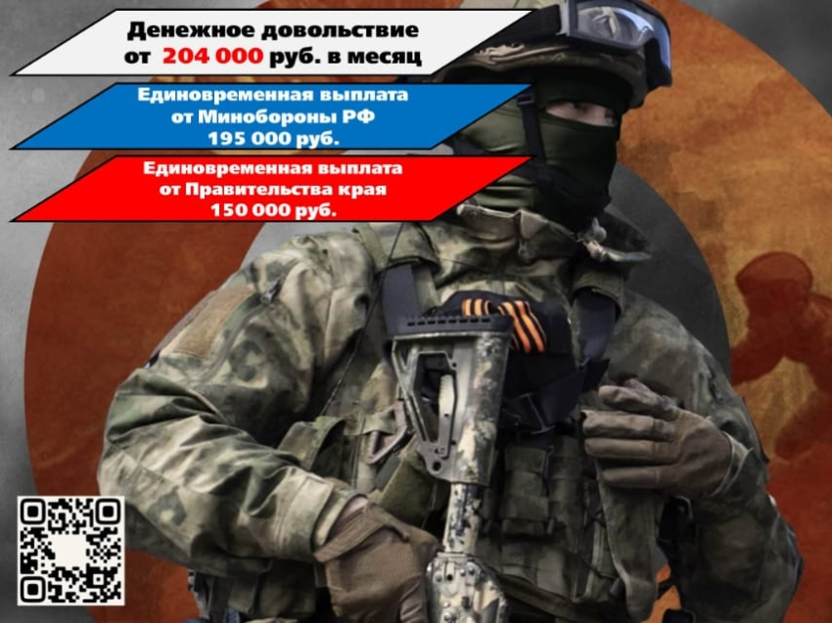
Тем самым выполняется решение довести штатную численность армии до 1,5 миллиона человек.
На военную службу может быть принят гражданин пребывающий в запасе в возрасте от 18 до 60 лет (для востребованных специалистов до 65 лет).
Граждане окончившие учебные заведения среднего или высшего профессионального образования могут заключить контракт о прохождении военной службы вместо военной службы по призыву.
Поступить на военную службу по контракту могут также иностранные граждане законно находящиеся на территории РФ и владеющие русским языком.
Денежное довольствие военнослужащего по контракту составляет от 30000 до 80000 руб. в зависимости от должности, звания, выслуги лет. Ежегодно происходит индексация денежного довольствия.
При заключении контракта на срок 1 год и более предусмотрена единовременная выплата – 195 000 руб. Единовременная выплата от Забайкальского края – 150 000 руб.
Военнослужащим по контракту полагается:
- ежегодная материальная помощь;
- подъемное пособие по прибытию на новое место службы;
- единовременная выплата при увольнении с военной службы;
- социальные гарантии: бесплатное трехразовое питание, бесплатное вещевое обеспечение, бесплатное медицинское обслуживание, бесплатное проживание или компенсация за поднаем жилого помещения, бесплатный проезд к месту проведения отпуска и обратно, бесплатный проезд к месту лечения, бесплатный проезд к новому месту службы, бесплатный проезд к месту постановки на воинский учет (при увольнении).
- обязательное государственное страхование жизни и здоровья.
- жилищное обеспечение (накопительно-ипотечная система).
Льготная выслуга лет для выхода на пенсию (13,5 лет службы на Дальнем востоке дает военнослужащему право на пенсию).
Военнослужащим по истечение трех лет непрерывной службы по контакту предоставляется преимущественное право на поступление в вуз.
Супругам военнослужащих отпуск по их желанию предоставляется одновременно с отпуском военнослужащих.
Первоочередный порядок предоставления детям военнослужащего места в государственных и муниципальных общеобразовательных и дошкольных образовательных организациях и летних оздоровительных лагерях.
Супруги военнослужащих - граждан при прочих равных условиях имеют преимущественное право на поступление на работу в государственные организации, воинские части и на оставление на работе в государственных организациях, воинских частях при сокращении численности или штата работников, а также на первоочередное направление на прохождение профессионального обучения или для получения дополнительного профессионального образования по очной форме обучения с выплатой в период обучения средней заработной платы.
В случае тяжелой болезни военнослужащего два члена его семьи или два близких родственника имеют право на проезд на безвозмездной основе от места своего жительства до места нахождения больного и обратно на основаниях, установленных для военнослужащего, один раз за время болезни.
Если ваше стремление – стать защитником Родины, ваше дело – армия. Если сделали свой выбор, обращайтесь к специалистам военно-учётных столов сельских поселений или в пункт отбора на военную службу по контракту: г. Чита. Ул. Амурская, д 9. Телефон.8(3022)34-39-86.
